Министерство образования Республики Беларусь
Учреждение образования
«Белорусский государственный университет информатики и радиоэлектроники»
Институт информационных технологий

Факультет компьютерных технологий

Лабораторная № 2
«РАСПОЗНАВАНИЕ ОБРАЗОВ НА ОСНОВЕ САМООБУЧЕНИЯ МЕТОДОМ K-СРЕДНИХ»

Выполнил: студент гр. 481064
Сорока А.А.

Минск 2016
Цель работы:

· Изучить особенности распознавания образов в самообучающихся системах.
· Научиться классифицировать объекты с помощью алгоритма максимина.

Порядок выполнения работы:

1. Изучение теоретической части лабораторной работы.
2. Реализация алгоритма максимина.
3. Защита лабораторной работы.
По сравнению с методами контролируемого обучения алгоритмы самообучения отличаются большей неполнотой информации. В этих алгоритмах не известны ни классы, ни их количество, ни признаки. Необходимым минимумом информации для классификации объектов являются сами образы и их признаки, без этого не выполняется ни один алгоритм. В обучении без учителя алгоритм самостоятельно определяет классы, на которые делится исходное множество данных, и одновременно определяет присущие им признаки. Для разделения данных используется следующий универсальный критерий. Процесс организуется так, чтобы среди всех возможных вариантов группировок найти такой, когда группы обладают наибольшей компактностью.
В качестве примера метода распознавания образов, использующего процедуру самообучения, рассмотрим алгоритм максимина.
Исходные данные: Число образов, которые нужно разделить на классы. Количество образов предлагается брать в диапазоне от 1000 до 100000. Признаки объектов задаются случайным образом, это координаты векторов.
Цель алгоритма – исходя из произвольного выбора максимально компактно разделить объекты на классы, определив ядро каждого класса.
Результат работы представить графически.

Результат выполнения работы:

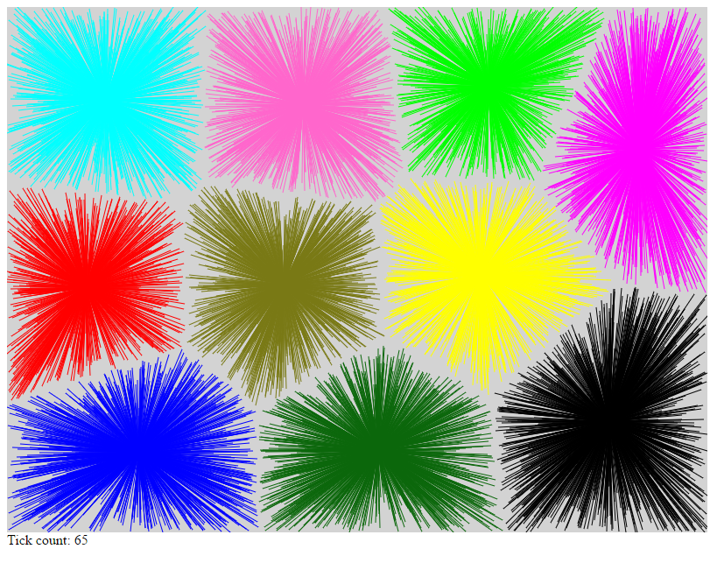
Рисунок 1 – Результат работы программы при 10000 точек и 10 ядрах

Исходный код приложения:

function Canvas() {
var _obj = {},
canvas = null,
ctx = null,
colors = ["#000000", "#ff0000", "#00ff00", "#00ffff", "#0000ff", "#137413", "#ffff00", "#ff00ff", "#f7a762", "#ff66cc"];

function DrawPixel(x, y, c, size) {
ctx.fillStyle = colors[c];
ctx.fillRect(x, y, size, size);
}

_obj.DrawArray = function (arr, size) {
for (var i = 0; i < arr.length; i++) {
DrawPixel(arr[i].x, arr[i].y, arr[i].c, size);
}
}

_obj.Clear = function () {
ctx.clearRect(0, 0, canvas.width, canvas.height);
}

_obj.Init = function (canvasId) {
canvas = document.getElementById(canvasId);
ctx = canvas.getContext('2d');
}

return _obj;
}

function randomInteger(min, max) {
var rand = min + Math.random() * (max - min)
rand = Math.round(rand);
return rand;
}

window.onload = function () {
var tickCount = 0;
var n = 10000;
var c = 10;
var a = Canvas();
a.Init("canvas");

var points = [];
var centers = [];

for (var i = 0; i < n; i++) {
points[i] = {
x: randomInteger(0, 800),
y: randomInteger(0, 600),
c: 0
};
}

for (var i = 0; i < c; i++) {
var temp = Math.floor((n - 1) / (i + 1));
centers[i] = {
x: points[temp].x,
y: points[temp].y,
c: i
}
}

function Tick() {
tickCount++;

//задание цвета относительно центров
for (var i = 0; i < n; i++) {
var min = 100000;
var temp_j = c + 1;
var temp = 0;
for (var j = 0; j < c; j++) {
temp = Math.sqrt(Math.pow(points[i].x - centers[j].x, 2) + Math.pow(points[i].y - centers[j].y, 2));

if (temp < min) {
min = temp;
temp_j = j;
}
}
points[i].c = temp_j;
}
//TODO: дичь, можно переписать через нахождение центра масс
//вычисление нового центра как средняя точка между максимально удаленными объектами
for (var j = 0; j < c; j++) {
var max = 0;
var temp1 = {
x: n + 1,
y: n + 1
};
var temp2 = {
x: n + 1,
y: n + 1
};
for (var i = 0; i < n - 1; i++) {
for (var g = i; g < n; g++) {

if (points[i].c === j && j === points[g].c) {
var temp = Math.sqrt(Math.pow(points[i].x - points[g].x, 2) + Math.pow(points[i].y - points[g].y, 2));
if (temp > max) {
temp1.x = points[i].x;
temp1.y = points[i].y;
temp2.x = points[g].x;
temp2.y = points[g].y;
max = temp;
}
}
}
}

var tempX = (temp1.x + temp2.x) / 2;
var tempY = (temp1.y + temp2.y) / 2;
// console.log(tempX);

var min = 100000;
var temp_x = n + 1;
var temp_y = n + 1;
var point = n + 1;
for (var i = 0; i < n; i++) {
if (points[i].c === j) {
temp = Math.sqrt(Math.pow(points[i].x - tempX, 2) + Math.pow(points[i].y - tempY, 2));

if (temp < min) {
min = temp;
temp_x = points[i].x;
temp_y = points[i].y;
point = i;
}
}

}
centers[j].x = points[point].x;
centers[j].y = points[point].y;

}

a.Clear();
a.DrawArray(points, 2);
a.DrawArray(centers, 10);

console.log(tickCount);
}
setInterval(Tick, 500);
}

Вывод:
В ходе выполнения лабораторной работы:
·Изучили особенности распознавания образов в самообучающихся системах.
·Научились классифицировать объекты с помощью алгоритма k-средних.

